# C:\Users\Марина\Pictures\Фото0161.jpg

# Влад

# Вакарин

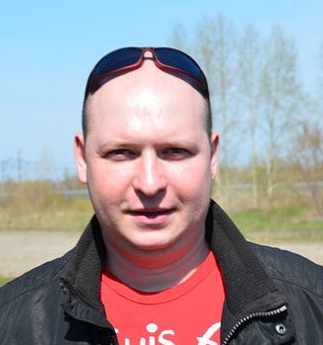

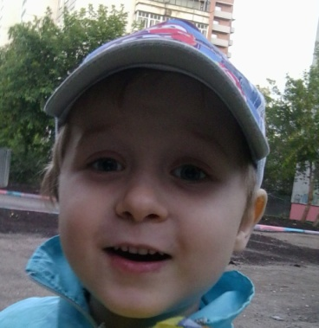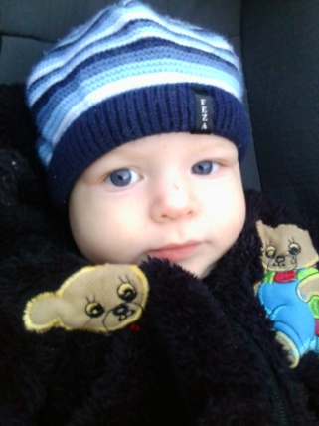

***Меня******зовут Влад. Моя фамилия Вакарин.***

**Я родился 11 марта 2009 года.**

**Сейчас мне 3 года.**

**У меня есть мама Марина, папа Слава и младший братик Игорешка.**

**Я очень люблю играть с братиком**

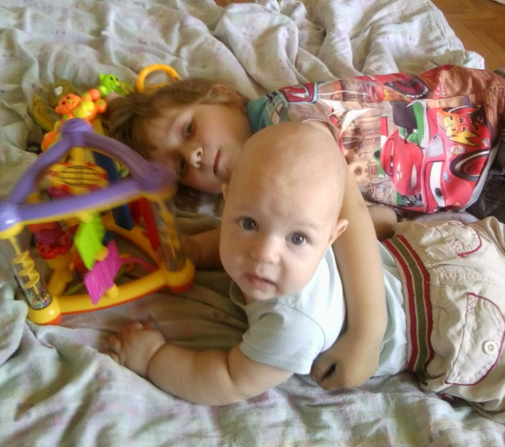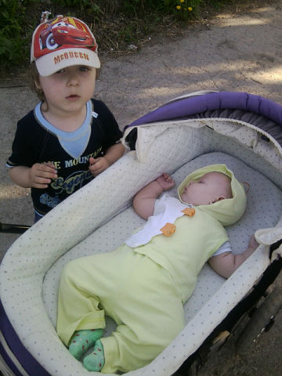

**У меня есть много любимых игрушек**

**- Макквин**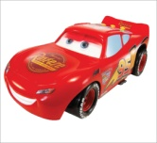

**-Злые Птицы** 

**-Базз Лайтер** 

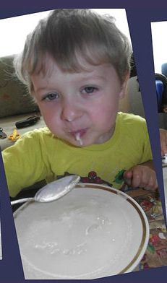

**Я люблю кушать:**

**Курочку 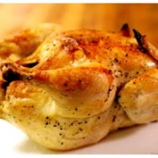, суп 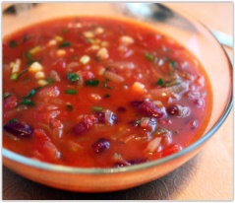, кашу 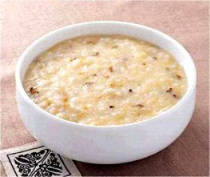,**

**сосиски 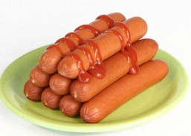, булочки 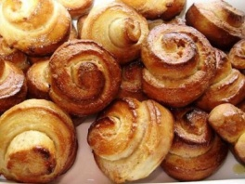, и многое многое другое.**

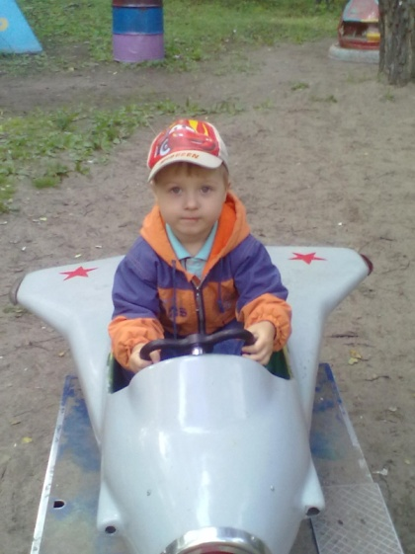 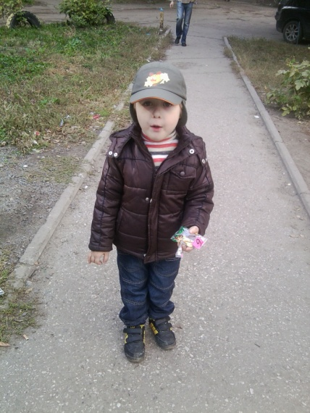

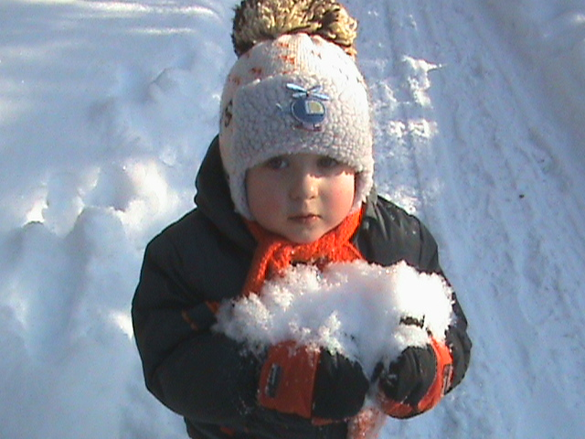

**Мне нравится гулять в любое время года в любую погоду со всей своей семьей.**

**И люблю побегать!**

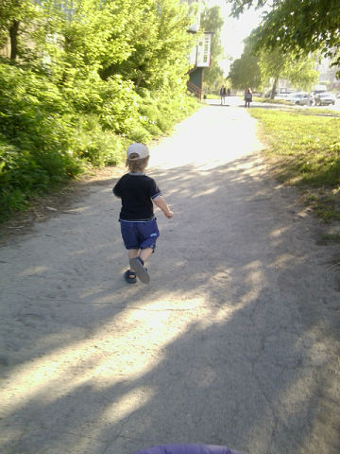

**Я люблю ездить в гости к моей бабушке.**

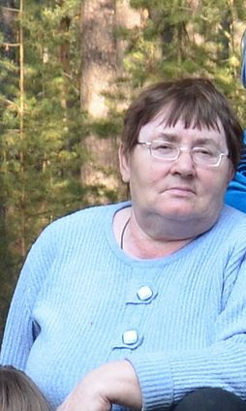

**Её зовут Бабушка Люба. Она печет вкусные блинчики каждое утро специально для меня.**

**Ещё у меня есть много двоюродных братьев. Я люблю гостить у них. С ними весело играть.**

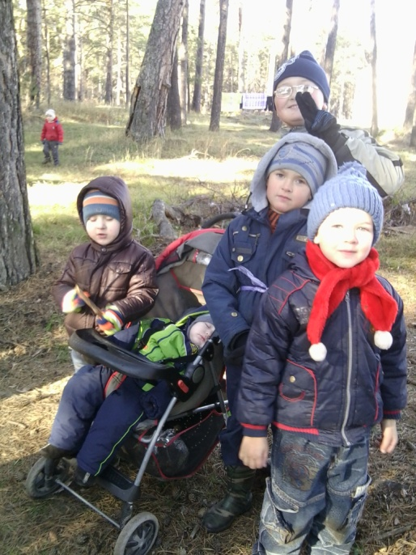

**Братьев зовут: Кирилл, Матвей и Назар.**

Недавно мы всей семьей ходили в музей железнодорожной техники.

Там были большие паровозы и старинные машины.

